**Лабораторная работа по теме «Корреляционный анализ»**

**Часть 3**

**Задача 3.1**

**Постановка задачи:**

Построить корреляционное поле. Сделать предположение о форме и направлении взаимосвязи двух исследуемых показателей. Найти эмпирическое значение rs коэффициента ранговой корреляции Спирмена.

По данным таблицы 2 (Критические значения выборочного коэффициента корреляции рангов) определить критическое значение rs кр при n = 20 при уровне значимости 0.05 и 0.01.

Сделать вывод о том, какая гипотеза принимается (H0 или H1)

**Решение:**

Сформулируем гипотезы.

**H0:** Корреляция между упорядоченными перечнями страхов в американской и отечественной выборках не отличается от нуля.

**H1:** Корреляция между упорядоченными перечнями страхов в американской и отечественной выборках статистически значимо отличается от нуля.

Вычислить матрицу парных коэффициентов корреляции. Для этого следует составить расчетную таблицу.

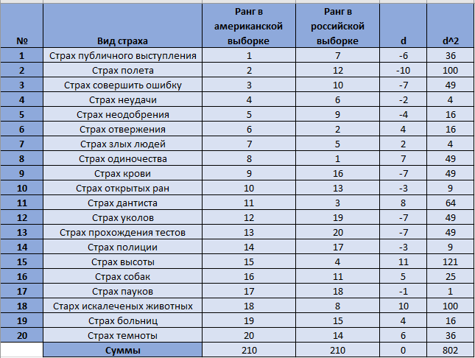

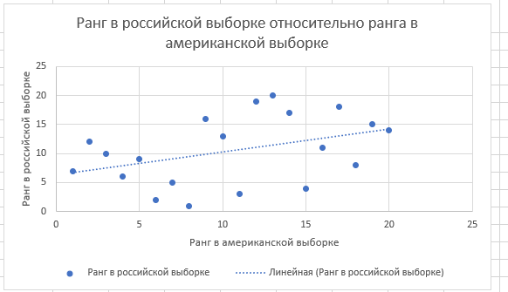

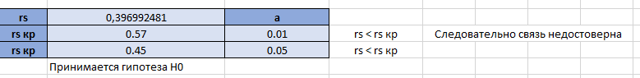

**Задача 3.1**

**Постановка задачи:**

При изучении финансовой деятельности компании в течение некоторого времени был собран статистический материал. В таблице содержатся данные о ежемесячной прибыли Z (тыс. усл. ед.) , расходах на рекламу X (тыс. усл. ед.) и вложении капитала в ценные бумаги Y (тыс. усл. ед.).

Определить тесноту связи между переменной Z и переменными X и Y с помощью выборочного множественного коэффициента корреляции R и определить его значимость на уровне α = 0.05 .

**Решение:**

Сформулируем гипотезы.

**H0:** Корреляция между индивидуальный профиль депутата К-ва и эталонным профилем, построенным по оценкам избирателей, не отличается от нуля.

**H1:** Корреляция между индивидуальный профиль депутата К-ва и эталонным профилем, построенным по оценкам избирателей, значимо отличается от нуля.

Построить корреляционное поле. Сделать предположение о форме и направлении взаимосвязи двух исследуемых показателей. Вычислить коэффициент линейной корреляции Пирсона и коэффициент ранговой корреляции Спирмена (Примеры 1 и 2 из материалов лекции)

По таблице определите критические значения rs при n = 18 при уровне значимости 0.05 и 0.01. Сделайте вывод о том, какая гипотеза отвергается, а какая принимается.

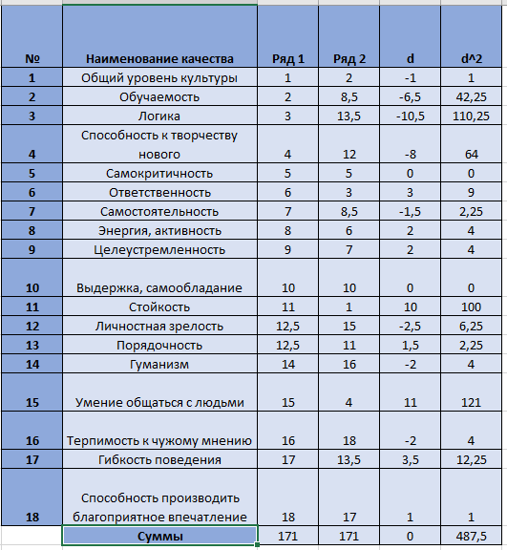

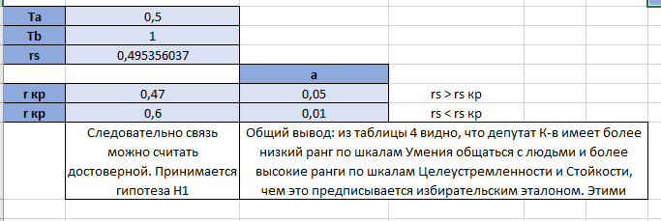

**Общий вывод:** из таблицы 4 видно, что депутат К-в имеет более низкий ранг по шкалам Умения общаться с людьми и более высокие ранги по шкалам Целеустремленности и Стойкости, чем это предписывается избирательским эталоном. Этими расхождениями, главным образом, и объясняется некоторое снижение полученного rs .